Kateřina Koverdynská, Libreria tirant lo blanch, Španělsko
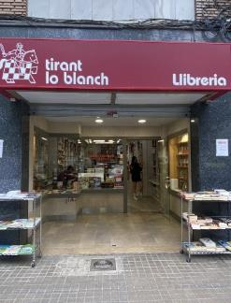
Pracovala jsem v knihkupectví, které sídlilo přímo v centru Valencie, přesněji se jednalo o pobočku Tirant lo blanch. Je to obchodní jednotka, která se zaměřuje na prodej knih, nabízí i možnost si v knihkupectví posedět a číst si knihy na místě. Firma zaměstnává celkem do 40 lidí.
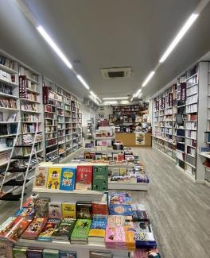
Ve Valencii jsem byla na 1 měsíc. Pracovala jsem od pondělí do pátku. Víkendy jsem měla volné. Má pracovní doba se lišila pouze v prvním týdnu, kdy jsem pomáhala s prací na knižním veletrhu. Má náplň práce spočívala především v kontrole knih na skladě. Dále jsem dělala pořádek na skladě – rovnala knihy podle podkategorií, podle abecedy, podle čísel a podobně. Také jsem vybalovala knihy z krabic, které jsem následně skenovala a tímto způsobem je zařazovala do excelové tabulky. Díky tomu se dalo jednoduše zjistit, jaké knihy jsme momentálně přijali. Odesílání knih na jiné pobočky spadalo také pod moji kompetenci.

Můj kolektiv v práci byl úplně skvělý, spolupracovníci se o mě zajímali. Nebylo to pouze o tom, že mi zadali práci a poté hned další, bez toho, aniž by na mě vůbec něco dalšího promluvili. Zajímali se o zemi, ze které jsem, o její kulturu, hlavní město, zvyky a podobně, což bylo velmi milé. Jako určité plus beru i to, že k nám do knihkupectví přišla jedna slečna, byla pravděpodobně také od Erasmu, která si také přišla zkusit pracovat v cizí zemi. Byla z ostrovů Martinik ve Střední Americe, který je francouzskou kolonií, tudíž mluvila francouzsky. Já se francouzštině věnuji. V Praze chodím i do jazykové školy, která mi ve výuce jazyka výrazně pomáhá. Takže jsme se přinejhorším vždy mohly poradit v jejím jazyce.

Jak jsem výše zmiňovala, tak jsem měla velmi milého tutora, který mi vysvětloval vše nejen o mé práci, ale i obecně o španělské kultuře a vzdělanosti španělského národa. Například mi povídal o tom, jak to mají Španělé s úrovní angličtiny a zda se liší soukromé školy od státních v rámci kvality výuky. Přímo v práci jsem se naučila detailněji pracovat s excelem, což jsem díky hodinám ITE na škole mohla uplatnit. Úplně nová pro mě byla například práce s tiskárnou či skenovaní čárových kódů. Určitě jsem se zdokonalila i v komunikaci v cizím jazyce, i když to nutně nemusela být vždy jenom španělština.
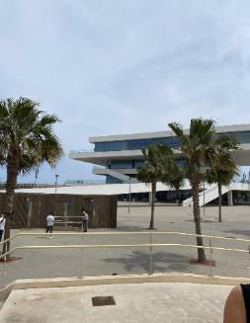
Ubytované jsme byly ve španělské rodině s polopenzí. Byt, ve kterém jsme na měsíc bydlely, byl velký, uklizený a na skvělém místě, co se týče lokality. Rosa - paní, která nás ubytovala - uměla skvěle vařit. Nikdy se mi nestalo, že bych měla hlad, snažila se nám vždy - což se týká nejen jídla - vyjít vstříc. Nejvíce mi od ní chutnala specialita přímo z Valencie a to Paella. Jídlo z rýže, podobné rizotu nebo pilafu.

Zprostředkovatelem stáže byla OA Praha Satalice a Erasmus+, který stáž hradil. Na konci stáže jsme dostali certifikát, který si myslím, že bude mít velkou hodnotu do budoucna.

